臺北醫學大學今日北醫: 98年7月9日鄭惠華教授榮退茶會

98年7月9日鄭惠華教授榮退茶會
98年7月9日醫學院生化學科舉辦鄭惠華教授榮退茶會，感謝鄭惠華教授過去42餘年奉獻於北醫教學及研究工作的辛勞。
陳增福董事、邱文達校長、謝明哲副校長、附醫李飛鵬院長、醫學院曾啟瑞院長、陳重信教授、劉宏志校友及聖母專校陳建志校長皆蒞臨致詞給予深摯祝福，參與之師長與學生踴躍，約一百多人到場共襄盛舉。
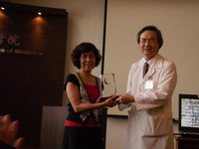
此次榮退茶會邱校長、醫學院曾院長、醫學系謝銘勳主任及藥學系許秀蘊主任及生化學科致贈紀念禮品及獻花，感念其多年來對北醫的努力與付出，氣氛溫馨感人。
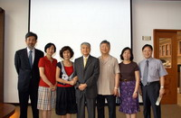
帶領整場氣氛的主持人為醫學系生化學科施純明主任，鄭惠華教授之影片回顧勾起在場參與同仁對北醫一磚一瓦、篳路藍縷到今日北醫榮景的過程，令人感動！大家對鄭惠華教授過去42年的奉獻及往後退休生涯獻上感謝與祝福。 （文／醫學院）
« 專業公服成果發表會暨老人護理暨管理學系學生會成立大會 | 回到電子報首頁 | 鄧文炳教授研究分享 »
http://blog.tmu.edu.tw/tmubt/pdf/007423.html2009/11/26 下午 02:42:54

